**Складання задач за короткими записами. Задачі на різницеве порівняння двох остач. Складання схем за рівняннями. Повторення таблиць множення та ділення .**

**Мета**: вчити складати задачі за короткими записами, розв’язувати задачі на різнецеве порівняння двох стач, складати схеми за рівняннями; розвивати мислення, пам'ять, увагу, задачі з буквеними даними; виховувати любов до математики.

**Обладнання**: відео урок.

**Хід уроку**

1. **Організація класу.**

[**https://youtu.be/eGvgtmkJpOE**](https://youtu.be/eGvgtmkJpOE)

Створення позитивного психологічного клімату класу.

**Встало сонце спозаранку,**

**Зазирнуло під фіранку.**

**Добрий день нам всім сказало,**

**І у клас наш завітало.**

**Стали струнко, посміхнулись,**

**І до мене повернулись.**

1. **Актуалізація опорних знань.**

Усно обчисли.

Знайди ділене.

* : 8=4 * : 8=6 * :8 =9 * : 8 =3 * : 8 =5 * : 8 = 8

1. **Мотивація навчальної діяльності**

Каліграфічна хвилинка.

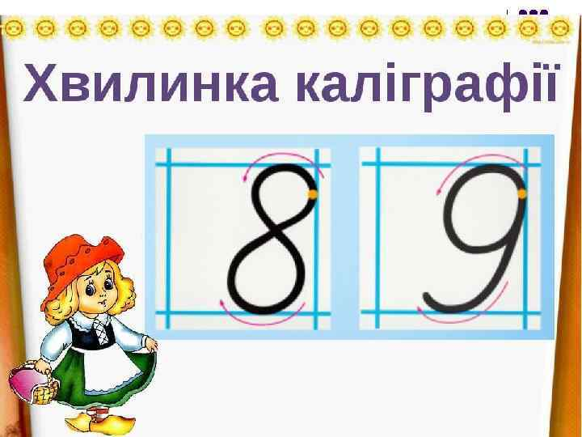

Рухлива вправа.

<https://drive.google.com/file/d/1cREGkZBlv5MMT1XZzERbWOVezoni5wYc/view?usp=sharing>

1. **Вивчення нового матеріалу.**

Робота з підручником с.64-66.

*.* Розв’яжи задачі № 382,383(1,2).

Задача 382.

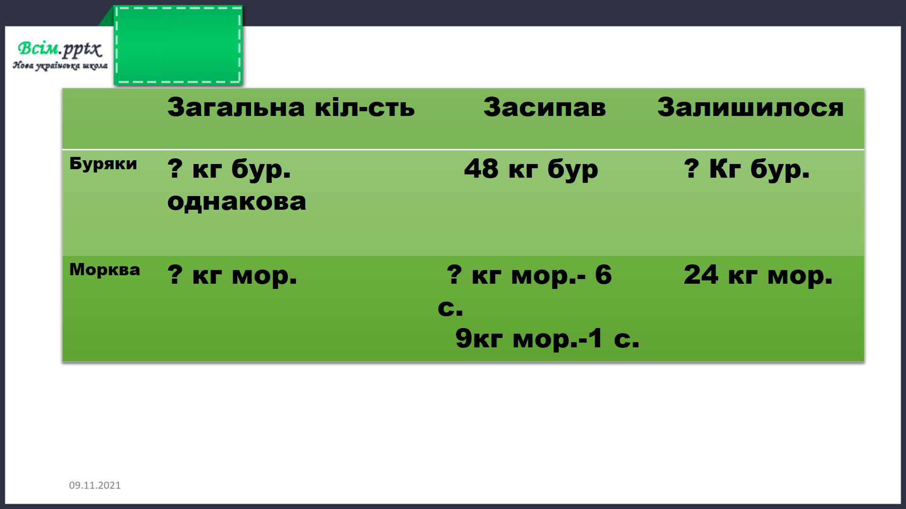

Задача 383(1)

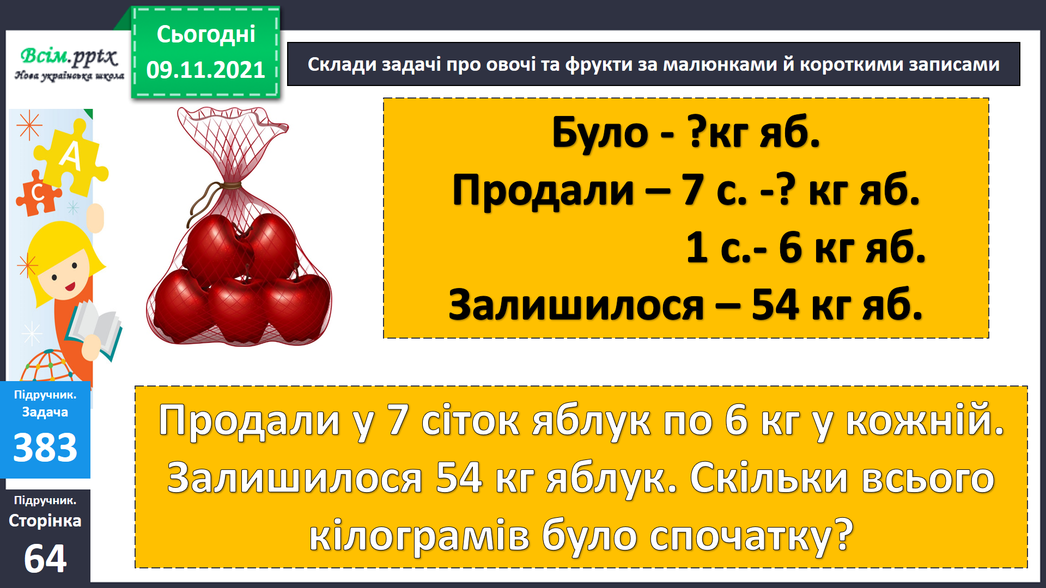

ЗАДАЧА 383(2)

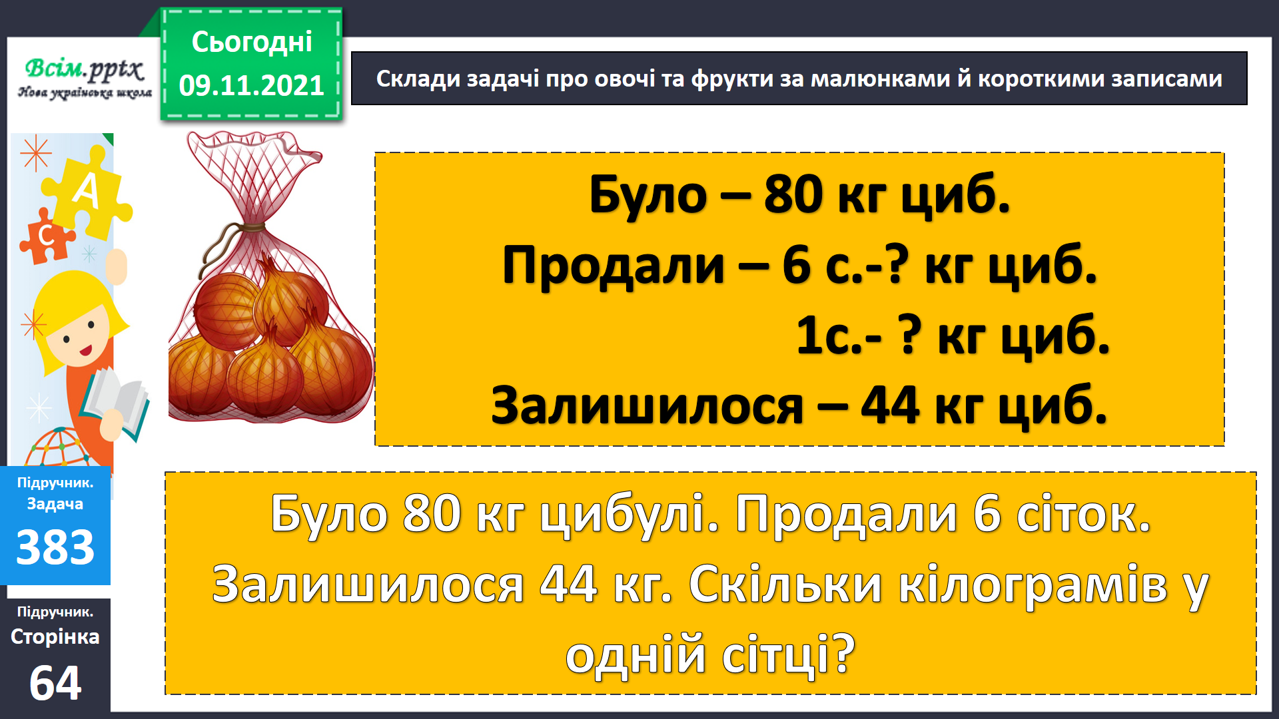

Фізкультхвилинка.

[*https://drive.google.com/file/d/1AnfRmfPD9_DgzN1TK0WFBmGAJOoSjb77/view?usp=sharing*](https://drive.google.com/file/d/1AnfRmfPD9_DgzN1TK0WFBmGAJOoSjb77/view?usp=sharing)

1. **Закріплення вивченого**

Склади вираз до задачі 384 ( група А).

Знайди довжину відрізка у завданні 385.

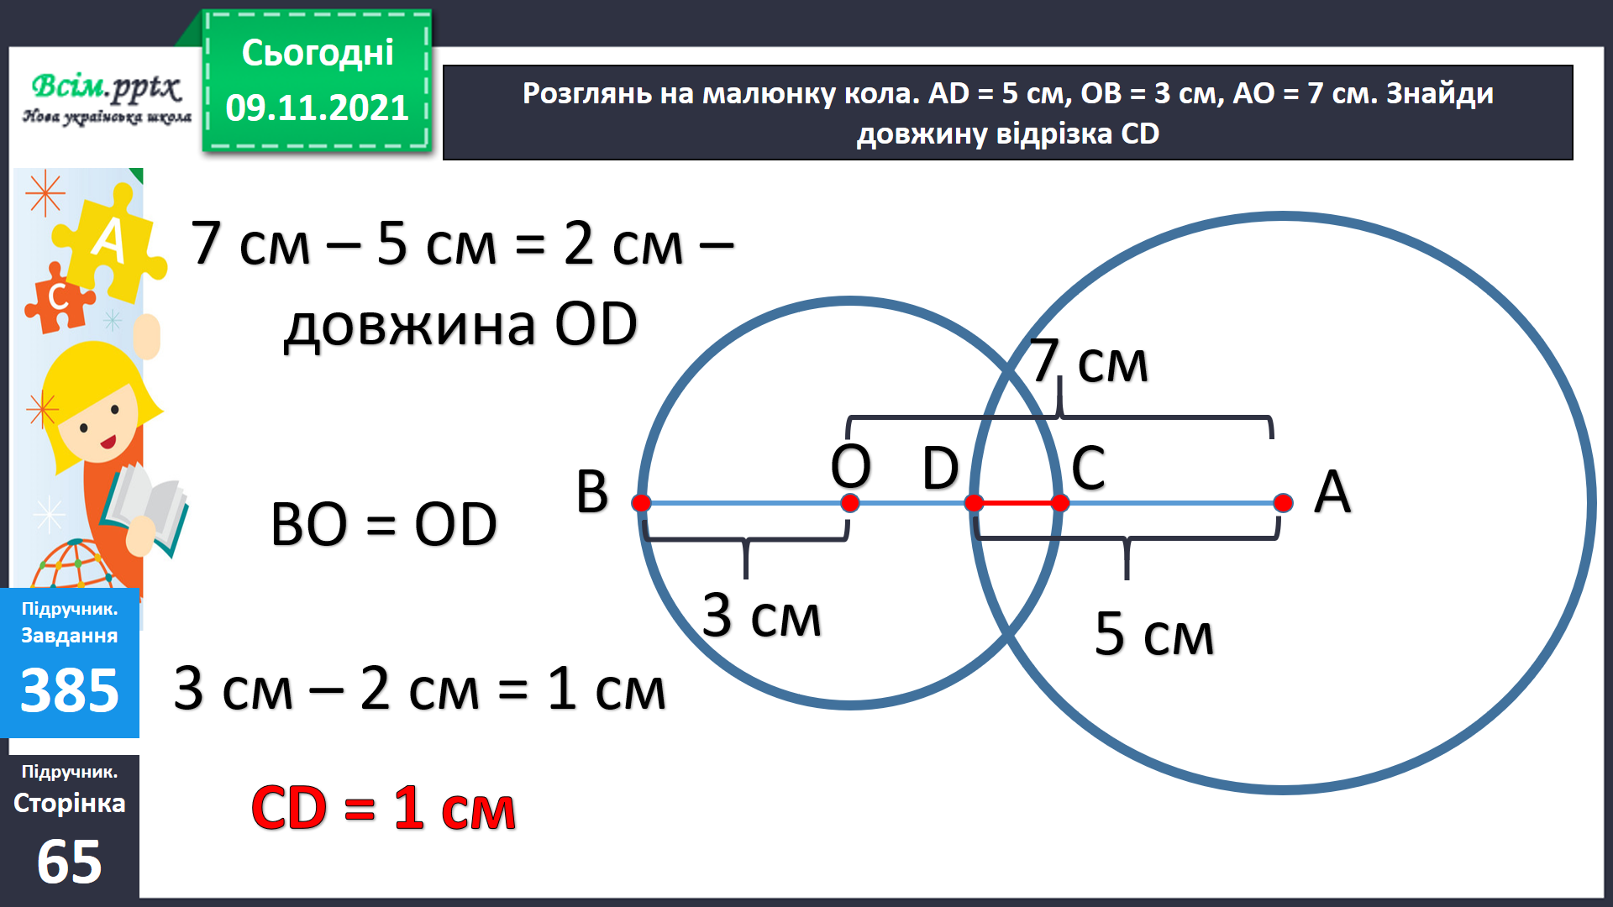

Подумай.

Виконай завдання 386 за бажанням.

Розв’яжи рівняння 387.

1. **Підсумок**

Бесіда

Домашнє завдання.

***На сторінці 66, розв’язати***

***задачу 389 й виконати***

***завдання 388***

***Короткий запис у щоденник***

***С.66, №388, №389***

1. **Рефлексія**

**Тема: Робота з дитячою книжкою. Розширення читацького досвіду дітей.**

**Мета: Повторити та узагальнити знання дітей про народні казки, які**

**вивчалися на уроках читання та позакласного читання; пробуджувати**

**бажання читати та знати більше казок; виховувати любов до народної**

**творчості.**

Хід уроку

**1. Організаційний момент.**

Приготуйте, будь ласка, все, що потрібно для

уроку: підручник, зошит, ручку, олівці.

Старанно працюйте.

Не забувайте робити

хвилинки відпочинку та релаксації під час

уроку.

**2. Актуалізація знань учнів.**

Запитання до дітей:

- Що ж таке казка?

- На які групи поділяються казки?

- Народні та авторські, чарівні, побутові, казки

про тварин.

**3. Робота за матеріалом уроку**

**1) Конкурс «Відгадай, з якої казки?»**

[**https://naurok.com.ua/test/start/605015**](https://naurok.com.ua/test/start/605015)

**2) Гра «Кому належать ці речі?»**

Золоте яйце – «Яйце-райце»

Гусяча пір’їна – «Кривенька качечка»

Наливне яблучко – «Гуси-лебеді»

Лук і стріла – «Царівна-жаба»

Глечик і тарілка – «Лисичка і Журавель»

Рукавичка – «Рукавичка»

Пшеничний колосок – «Півник і двоє мишенят»

Грудочка сиру – «Лисичка та двоє ведмежат»

**3) Подорож до національної бібліотеки**.

У нас в Україні є Національна бібліотека України для дітей. Віртуальну

екскурсію до неї ви можете здійснити за посиланням:

[**https://www.youtube.com/watch?v=ZBzrM6hgr7I**](https://www.youtube.com/watch?v=ZBzrM6hgr7I)

Національна бібліотека України для дітей - головна дитяча

книгозбірня України. Вона є національним книгосховищем дитячої

літератури, науковим, довідково-бібліографічним, інформаційним і

консультаційним центром для спеціалізованих дитячих, шкільних і сільських

бібліотек, що обслуговують дітей. Заснована у 1967 році за постановою Ради

Міністрів Української РСР «Про створення Державної республіканської

бібліотеки для дітей» як єдиного організаційно-методичного центру по

керівництву бібліотеками, що обслуговують дітей. З 1993 р. – Державна

бібліотека України для дітей, у 2003 р. отримала статус Національної.

Вона є центром організації дозвілля дітей м. Києва.

Сукупний фонд бібліотеки становить більш ніж 500 тисяч примірників

книг, журналів, грамзаписів, компакт-дисків, діафільмів та кінофільмів

На сайті бібліотеки ви можете вибрати для аудіокнигу з каталогу та

прослухати її.

**Сьогодні я рекомендую розділ «Українська казка» за посиланням**:

[**https://kazky.suspilne.media/43**](https://kazky.suspilne.media/43)

2) Сьогодні ми працюємо з розділом «Народна творчість» ст. 37 – 43.

Перечитайте, будь ласка, уважно казки та інші твори народної творчості.

3) Перевірте чи уважно ви виконали завдання за питаннями на ст. 43 – 44.

**7. Домашнє завдання**

Прочитати матеріал розділу «Народна творчість» ст. 37 – 43.

Дати відповіді на запитання.

Перевірити себе за завданнями на ст. 43 – 44.